Datum: 10-11-2017 (samenvatting)
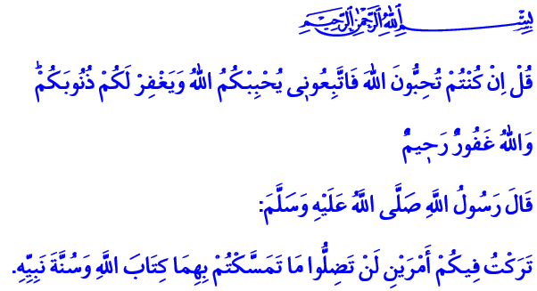

SUNNA: EEN HEILIGE GIDS

Allah vermeldt het volgende in de Qurʾān: ‘Zeg: “Indien jullie van Allah houden, volg mij dan, zodat Allah van jullie houdt en jullie zondes vergeeft. Allah is Vergevensgezind (Ghafūr), Genadevol (Raḥīm).”’ In een overlevering (ḥadīth) heeft onze geliefde Profeet (vzmh) het volgende gezegd: ‘Ik laat twee dingen na, wanneer jullie die niet loslaten, zullen jullie niet dwalen: het Boek van Allah en de Sunna van de Profeet.’ Eén van de geloofsartikelen waar we in geloven, is het geloof in profeten. Als gelovigen (muʾminīn) geloven wij in álle profeten die Allah gezonden heeft, van profeet Ādam tot en met Muḥammad. Wij geloven in het profeetschap van Muḥammad en in álles wat hij heeft verkondigd. In de geloofsgetuigenis (shahāda) drukken we dit geloof stellig uit. Je bent pas een volwaardige gelovige (muʾmin) indien je jouw liefde voor de Profeet (vzmh) boven alles stelt. Je dient jouw geloof te halen uit twee bronnen: de Qurʾān en de Sunna. De Qurʾān is onze handleiding, de Sunna is het profetische licht. Zonder authentieke (ṣaḥīḥ) overleveringen (ḥadīth) is het onmogelijk om de Qurʾān correct te begrijpen. Allah vermeldt in de Qurʾān 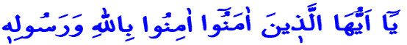, ofwel: ‘O jullie die geloven! Geloof in Allah en in Zijn Boodschapper…’. In een ander vers vermeldt Allah 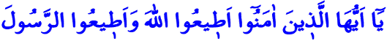, ofwel: ‘O jullie die geloven! Gehoorzaam Allah en gehoorzaam de Boodschapper…’ Zoals je merkt, is het gehoorzamen van de Profeet gekoppeld aan de liefde voor Allah. Profeet Muḥammad is gezonden als genade (raḥma) voor de werelden. Hij heeft ons geïnformeerd over de reden van ons bestaan. Hij heeft ons geleerd hoe je Allah op de juiste wijze moet aanbidden en hoe je Zijn tevredenheid kunt verdienen. Elke gelovige (muʾmin) die intens van onze Profeet houdt, zijn voorbeeldgedrag aanleert en het pad volgt dat door hem is uitgestippeld, behoort tot de Sunna-kamp (ahl al-Sunna). Alle inspanningen die de Sunna van de Profeet verdacht maken of afbreken, zijn nutteloos. Wat een voorrecht om het pad van Allah en Zijn Profeet Muḥammad Mustafā (vzmh) te mogen volgen! Gezegend zijn degenen die het Boek van Allah en de Sunna van de Profeet achterna volgen! Vrede zij met jou, o Boodschapper van Allah! Vrede zij met jou, o geliefde van Allah (ḥabīb Allāh)!

Vertaling & redactie: drs. Ahmed Bulut
Islamitische Stichting Nederland

Ᾱl-ʿImrān, 3: 31.
Imām Mālik ibn Anas, Al-Muwaṭṭaʾ, Qadar, 3.
Al-Nisāʾ, 4: 136.
Al-Nisāʾ, 4: 59.
Al-Anbiyāʾ, 21: 107.

